「お金について考えよう」
【 SMBCコンシューマーファイナンス株式会社 】

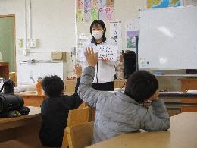

お金に関するクイズをしたり、オリジナル貯金箱を作ったりしながら、「お金を大切にすること」を身につける体験学習です。

活動場所 | 室内（電源が使える教室） | 必要経費 | 無
対象学年等 | 全学年 ※保護者も参加可能
定員 | 小学生３０名程度、保護者３０名程度 | 所要時間 | 約６０分（相談可）
準備物 | 机、椅子、プロジェクター、スクリーン
その他 | ・平日１０時から１７時 ※土、日、祝日不可

活動のようす
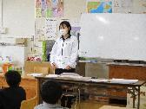
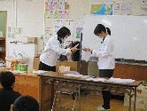
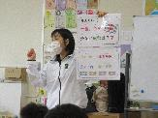
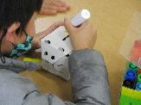

はじめは、社員の方による自己紹介とプログラムの流れの説明です。子どもたちが聞き取りやすいように、丁寧に説明されます。
色が多く使われているのは何円札かな、お金を貸してと言われたらどうしたらいいのかな等、お金に関するクイズから「お金の大切さ」を学びます。
魚のカードと味噌のカードを交換する実演をして、お金が作られる前は、物々交換が行われていたことを子どもたちにイメージさせます。
最後は、オリジナル貯金箱作りです。子どもたちは、自分の好きな柄や絵をサインペン等で描きこみ、世界に１つの貯金箱を作ります。

・お金の大切さがよくわかりました。
・貯金箱を作るのが、楽しかった。家に帰って使います。
子どもたちの感想

